Tirsdag den 17. marts kl.14.30
har vi fået Benedict Kjærgaard, som I måske kender fra medierne, til at komme og holde et spændende foredrag. Benedict er især kendt for sin indsats i forbindelse med livredning af svært nedkølede patienter. Som stabslæge i forsvarets helikopterredning har han fx udviklet en transportabel hjerte-lunge-maskine

Benedict skriver her om sig selv:
Jeg er en ældre thoraxkirurg, der har været vidne til en enorm udvikling med henblik på at redde mennesker fra en tidlig hjertedød. Jeg er, udover at have opereret patienter for hjerte og lungesygdomme, også leder af regionens dyreforskningsenhed, der ved brug af bedøvede dyr udvikler behandlinger af mennesker.
Jeg vil gerne tale om, hvorledes man indenfor en levealder har udviklet metoder til at behandle hjertestop lige fra hjertemassage og hjertestartere og sommetider redning på trods af, at en hjertestarter ikke slår til.

Dbh
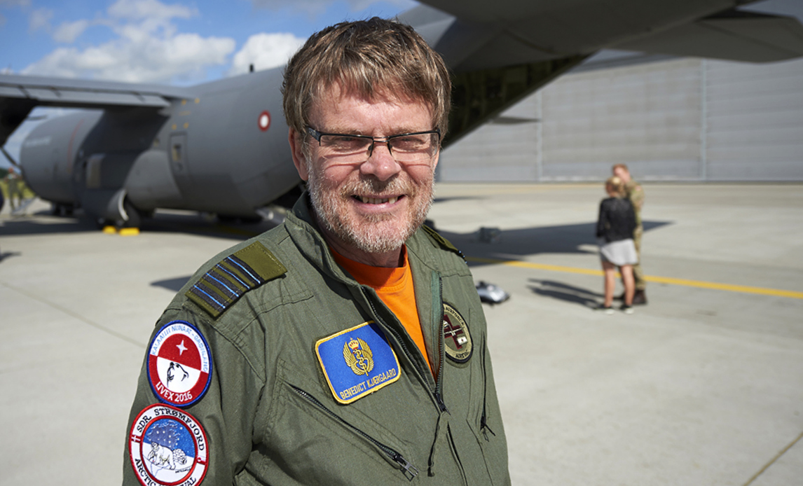
Benedict

Tle om | Benedict Kjærgaard | Overlæge, professor, dr. med.
 | Aalborg Universitetshospital Hjerte- og Lungekirurgisk Afdeling og Biomedicinsk Forskningslaboratorium
 | Hobrovej 18-22 | 9000 Aalborg

Tilmelding sker ved at sende en mail til pensionist@gmail.com med navn og antal.
Tilmelding fra 25. februar til 10. marts kl. 12. Du får ikke svar på din tilmelding, da der er plads til alle.

